用户操作手册

文档标识： |  | MIPS_Assembler |  |  |  | 当前版本： |  | 1.4
当前状态： |  |  |  |  |  | 发布日期： |  | 2013-09-16
 |  | 发布 |  |  | ✓
修改历史
日期 | 版本 |  | 作者 | 修改内容 |  |  | 评审号 |  | 变更控制号
2013-09-16 | 1 |  | Alfred | 初始化

编写目的
为了方便同学们使用此汇编器，编写了此文档。

软件功能
本软件功能分为以下3个部分：输入代码、汇编、保存至txt文件或coe(软核运行源码)。

操作说明

输入代码
输入代码有两种方式：
- 直接在“Source”界面输入；
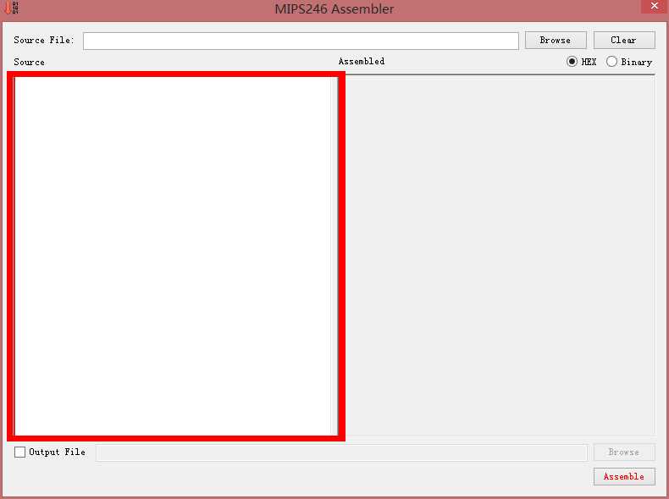
- 点击“Broswer”按钮，打开源码asm文件。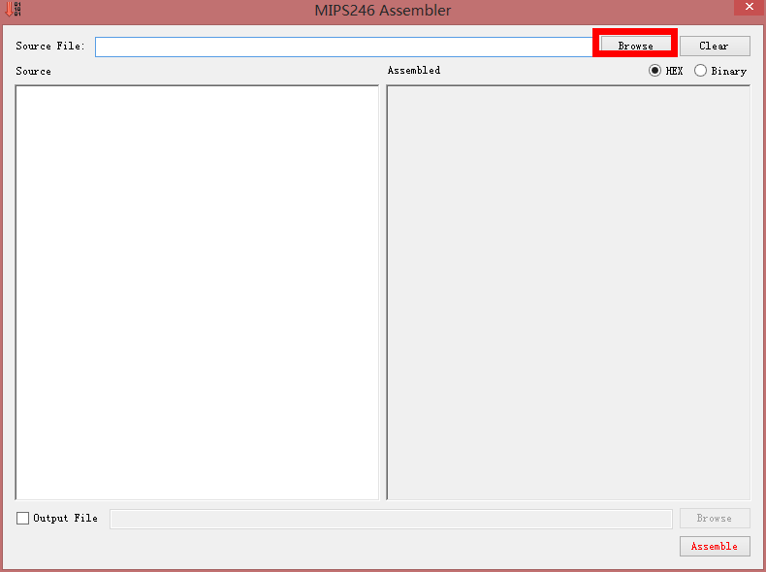

汇编
通过点击“Assemble”按钮，进行汇编。可选择目标输出格式为txt和coe。
